Первый краевой детский Сабантуй-2019

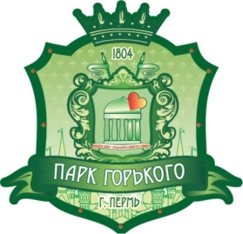
ЗАЯВКА
на участие в конкурсе детских национальных костюмов

Номинации:
Самый красивый костюм.

Фамилия, имя, отчество:
1. _______________________________________________
2.________________________________________________
3. _______________________________________________
Дата рождения: _____________
Телефон:_____________________________________
Описание костюма

* Заявку необходимо отправить на e-mail: liyadan@mail.ru

Заявки принимаются до 24 мая 2019г.
По всем вопросам обращайтесь по телефону: 8 9519266387

